**Universidad Nacional Mayor de San Marcos**



UNIVERSIDAD DEL PERÚ - DECANA DE AMÉRICA

**FACULTAD DE INGENIERÍA DE SISTEMAS E INFORMÁTICA**

**EAP:** INGENIERÍA DE SOFTWARE

**CURSO:** DISEÑO DE SOFTWARE

**DOCUMENTO DE ARQUITECTURA**

**SISTEMA DE REGISTRO DE VEHÍCULOS**

**EQUIPO:**

RAMOS GERONIMO, Daniel Dante Mathew

LEON ROBLES, Illary Marcelo

QUIROZ ARDILES, Sergio Daniel

MONZON INFANTE, Paolo Cesar

RODAS PANAIFO, Jordan André

MARCELO MACAVILCA, Luis

RAMOS SIFUENTES, Marcelo Alfonso

Lima, Perú

**2023**

| **Versión** | **Fecha** | **Autor** | **Descripción** |
| --- | --- | --- | --- |
| <1> | <01/10/2023> | <Illary Marcelo León Robles> | <Creación del documento> |
| <2> | <9/10/2023> | <Illary Marcelo León Robles> | <Actualización del documento> |

1. **Introducción**

**1.1. Alcance**

**Registro de Usuarios:**

Los usuarios pueden crear cuentas en el sistema proporcionando información personal, como nombre, número de identificación, información de contacto, etc.

**Registro de Vehículos:**

* Los usuarios pueden registrar sus vehículos motorizados y no motorizados en el sistema.
* Deben proporcionar detalles del vehículo, como marca, modelo, color y número de placa.
* A cada vehículo registrado se le asigna un código único generado por el sistema.

**Gestión de Vehículos:**

* Los usuarios pueden editar o eliminar la información de sus vehículos registrados.
* Los usuarios pueden ver la información de sus vehículos registrados en cualquier momento.

**Acceso de Seguridad:**

* El personal de seguridad tiene acceso al sistema para verificar la información de los vehículos registrados y sus propietarios.
* El personal de seguridad puede buscar vehículos por número de placa o código único.

**Verificación de Vehículos:**

* El personal de seguridad puede verificar vehículos al ingresar o salir de la universidad.
* Esto implica la lectura del código único del vehículo registrado y la confirmación de su estado en el sistema.

**Informes y Registros:**

* El sistema registra todas las interacciones, verificaciones y cambios realizados por el personal de seguridad.
* Los administradores del sistema pueden generar informes sobre la actividad del sistema.

**Seguridad de Datos:**

* Se implementan medidas de seguridad para proteger los datos personales y de vehículos de los usuarios.
* Se establecen políticas de privacidad y se cumple con las regulaciones de protección de datos.

**Escaneo de Códigos de Vehículos:**

* El personal de seguridad tiene la capacidad de escanear el código único de un vehículo registrado al ingresar o salir de la universidad.
* Al escanear un código de vehículo, el sistema mostrará la información del propietario del vehículo y detalles del vehículo en la pantalla del dispositivo de escaneo.

**1.2. Exclusiones del Alcance:**

**Mantenimiento de Vehículos:**

El sistema no se encarga del mantenimiento físico de los vehículos ni proporciona recordatorios de mantenimiento.

**Gestión de Multas o Sanciones:**

El sistema no administra multas, sanciones o infracciones de tráfico.

**Integración con Cámaras de Seguridad:**

El sistema no incluye la integración con sistemas de cámaras de seguridad.

**Administración de Espacios de Estacionamiento:**

La gestión de espacios de estacionamiento no está incluida en este proyecto.

**Control de Acceso Físico:**

El sistema no controla puertas o barreras físicas de acceso a la universidad.

**1.3. Restricciones**

* **Recursos Limitados:** Hay restricciones en términos de recursos humanos, como un equipo de desarrollo limitado de 7 personas, y un personal de seguridad limitado para verificar vehículos.
* **Plazos de Entrega Ajustados:** Existen plazos estrictos para la finalización del proyecto, que se rigen en el cronograma del proyecto.
* **Requisitos de Privacidad y Seguridad:** Debido a la naturaleza de los datos personales y de vehículos almacenados, hay restricciones legales y regulatorias en cuanto a la privacidad y la seguridad de los datos. Deben cumplirse estas restricciones, lo que afecta la arquitectura y la gestión de datos.
* **Infraestructura Existente:** La infraestructura de TI existente en la universidad puede imponer restricciones, como la necesidad de integrarse con sistemas o bases de datos ya en uso.
* **Disponibilidad de Tecnologías:** Puede haber restricciones en la elección de tecnologías debido a consideraciones como licencias, compatibilidad con hardware existente o limitaciones de recursos de hardware.
* **Tamaño de la Base de Datos:** Las limitaciones en el tamaño de la base de datos pueden influir en la capacidad de almacenar información a largo plazo o la escalabilidad del sistema.
* **Seguridad Física:** La seguridad física de los servidores y otros equipos informáticos utilizados en el proyecto puede imponer restricciones, como limitaciones en el acceso a las instalaciones del servidor.
* **Regulaciones de la Universidad:** Las políticas y regulaciones específicas de la universidad, como políticas de seguridad o acceso a la red, pueden imponer restricciones adicionales.

**1.4. Definiciones y abreviaturas**

**Abreviaturas:**

* SRV: Sistema de Registro de Vehículos

**1.5. Documentos relacionados**

| **Título** | **Fecha** | **Nomenclatura del documento** |
| --- | --- | --- |
| <Documento de Elicitación de Requisitos> | <17/09/23> | <SRV - DR> |

1. **Resumen arquitectónico**

El sistema de control de vehículos en una universidad se basa en una arquitectura cliente-servidor que permite a los usuarios registrar y gestionar sus vehículos, así como a los miembros del personal de seguridad verificar la entrada y salida de vehículos en la institución. La arquitectura consta de tres componentes principales:

**Cliente Web:**

* Los usuarios acceden al sistema a través de una interfaz web.
* Pueden registrarse, iniciar sesión y gestionar la información de sus vehículos.
* La interfaz proporciona formularios para la entrada de datos y visualización de información de vehículos.

**Servidor de Aplicación:**

* El servidor de aplicaciones actúa como intermediario entre los clientes web y la base de datos.
* Gestiona la lógica de negocios, la autenticación de usuarios y la generación de códigos únicos para vehículos registrados.
* También almacena y recupera datos de la base de datos.

**Base de Datos:**

* La base de datos almacena información de usuarios, vehículos registrados, códigos únicos y registros de actividad.
* Proporciona una capa de persistencia para asegurar la integridad de los datos y facilitar la recuperación de información por parte del personal de seguridad.

La seguridad del sistema se implementa a través de medidas de autenticación y control de acceso, y se aplican prácticas de privacidad de datos para proteger la información personal de los usuarios. El escaneo de códigos de vehículos por el personal de seguridad, lo que permite una verificación eficiente y rápida de los vehículos al ingresar o salir de la universidad. La información del propietario y los detalles del vehículo se muestran en la pantalla del dispositivo de escaneo, mejorando la eficacia de la seguridad.

1. **Diagramas de Arquitectura**

**3.1. Diagrama de componentes**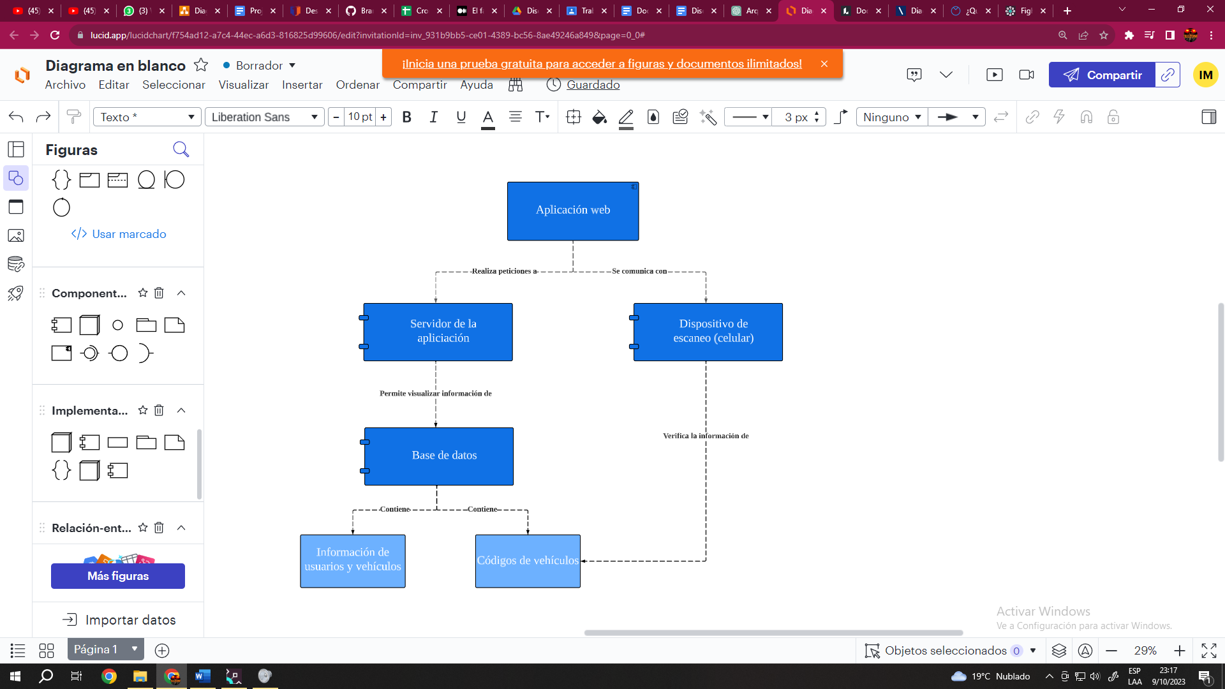

* **Cliente Web:** Representa la interfaz web a través de la cual los usuarios interactúan con el sistema. Los usuarios pueden registrarse, iniciar sesión y gestionar la información de sus vehículos a través de esta interfaz.
* **Dispositivo de Escaneo:** Este componente representa el dispositivo utilizado (celular) por el personal de seguridad para escanear los códigos de vehículos al ingresar o salir de la universidad.
* **Servidor de Aplicación:** Es el componente que maneja la lógica de negocios y la gestión de solicitudes entre el cliente web y la base de datos. Se encarga de la autenticación, generación de códigos de vehículos, gestión de usuarios y verificación de códigos escaneados.
* **Base de Datos:** Este componente almacena todos los datos del sistema, incluyendo la información de los usuarios, los vehículos registrados, los códigos únicos y los registros de actividad. La base de datos es accedida tanto por el cliente web como por el servidor de aplicaciones.
* **Códigos Únicos:** Representa la generación y gestión de códigos únicos para los vehículos registrados. Estos códigos se almacenan en la base de datos y se utilizan para la verificación de vehículos.
* **Información de Usuarios y Vehículos:** Representa la información de usuarios y vehículos almacenada en la base de datos. Esta información es accesible tanto para el cliente web como para el personal de seguridad a través del servidor de aplicaciones.

**3.2. Diagrama de contexto**

